Лабораторная работа Изучение электрического двигателя постоянного тока (на модели)

Это, пожалуй, самая несложная работа за курс 8 класса. Нужно только подключить модель двигателя к источнику тока, посмотреть, как она работает, и запомнить названия основных частей электродвигателя (якорь, индуктор, щетки, полукольца, обмотка, вал).
Записать в тетрадь
Цель работы
Ознакомиться с основными деталями электрического двигателя постоянного тока на модели этого двигателя.
Приборы и материалы Модель электродвигателя, источник питания, ключ, соединительные провода.

Указания к работе

Набираем в Яндексе Ютуб видио Изучение электрического двигателя постоянного тока (на модели). Нажимаем на ссылку. СМОТРИМ ВИДИО(выбираем видио на примернр минуты 4)
Всё будет показано в видио
1. Подключите к модели электродвигателя источник питания и приведите его во вращение. Если двигатель не работает, найдите причины и устраните их.
2. Измените направление вращения подвижной части электродвигателя, изменив направление тока в цепи. 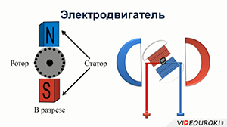
рис. 1.

Электрический двигатель состоит из ротора и статора. В роторе стоит катушка, а в статоре постоянные магниты. Принцип работы электрического двигателя основан на действии поля постоянного магнита на проводник с током. Электромагнитные двигатели лучше двигателей внутреннесгорания из-за большего КПД, больше чистоты 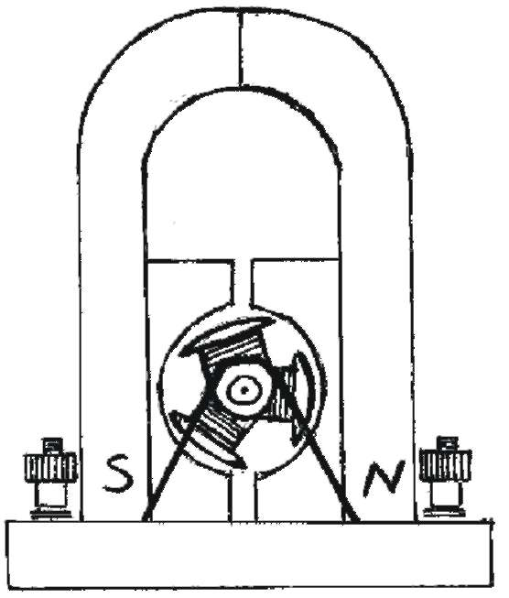 рис. 2
Сделать рис. 1.
Сделать рис.2 тетради.
Показать на рис1 и.2 статор и ротор.Примечание
Подвижная часть электродвигателя называется якорем. Электромагнит, создающий магнитное поле, в котором вращается якорь, называется индуктором.
Вывод:
ОТПРАВИТЬ НА МОЮ ПОЧТУ. krivchenckova2017@yandex.ru
ОТПРАВИТЬ НА МОЮ ПОЧТУ. krivchenckova20…krivchenckova2017@yandex.r 